http://www.ug.ru/article/657

Региональная система оценки качества образования: как построить ее с нуля?

17 сентября в Российском тренинговом центре ИУО РАО состоялся первый в этом учебном году вебинар по теме «Что необходимо учитывать при формировании региональной системы оценки качества образования: инструменты, аналитика, кадры». Несмотря на то, что новый учебный год начался не так давно, участие в вебинаре приняли представители 142 организаций из 38 регионов страны. Кроме того, услышать об опыте своих российских коллег захотели в Армении, Белоруссии, Казахстане и Приднестровье. По словам директора Российского тренингового центра ИУО РАО Игоря Вальдмана, сегодня на вебинаре собрались преимущественно представители органов управления образования и институтов повышения квалификации. Впрочем, это вполне естественно: тема оценки качества образования стала для них в последнее время как никогда актуальна.

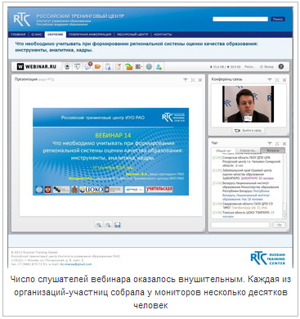
​ Организаторы вебинара подчеркнули, что те, кто уже принимал участие в мероприятиях центра, могли бы справедливо отметить: об оценке качества образования здесь говорилось не раз. Уже обсуждался и положительный опыт Чувашии, и Красноярска. Тем не менее, по словам вице-президента Российской академии образования Виктора Болотова, в поездках по регионам ему приходилось наблюдать, насколько разнонаправленно развивается ситуация в этой области, поэтому требуется обобщение темы.
Тематически выступления основных докладчиков вебинараВиктора Болотова и Игоря Вальдмана оказались настолько тесно переплетены, что налицо был эффект живого диалога, к которому подключились и по всей стране, задавая вопросы и оставляя замечания в чате вебинара.

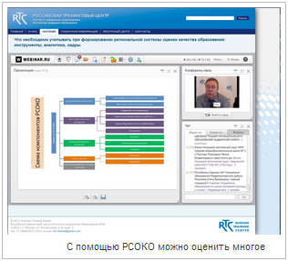
Виктор Болотов начал свой доклад с фундаментальных понятий.Региональная система оценки качества образования, или РСОКО. Что входит в ее состав? Или точнее, что можно оценивать с ее помощью? Это и образовательные системы, и образовательные учреждения, и индивидуальные достижения учащихся, можно «оценить» даже самого учителя, и, конечно же, образовательные программы и учебники.
Естественно, как и любая система, РСОКО обладает рядом функций. Среди них Виктор Болотов назвал:

1) Проектирование и проведения измерений (оценочных процедур)
- Будьте аккуратны с проектированием измерительных материалов, - призвал всех к вдумчивой работе докладчик. - Бывает так, что люди сели и кое-как сделали материалы, а потом с их помощью пытаются квалифицировать, что хорошо, а что плохо. Если ты меряешь негодным метром, то ничего хорошего не выйдет.
2) Интерпретация результатов и подготовка вариантов управленческих решений
- Надо самим стараться анализировать полученные результаты и на их основе предлагать варианты управленческих решений, а не отдавать эту работу на откуп вышестоящим организациям, - подчеркнул Виктор Болотов.
3) Подготовка и распространение информационных продуктов.
- Пока мы, к сожалению, проигрываем по этому направлению, - отметил докладчик. – Каждому нужен свой вариант подачи результатов исследования. Нужно учиться учитывать характеристики конкретной аудитории.
Однако не все так плохо. По словам Игоря Вальдмана, в стране уже есть пионеры в этой области. Среди тех, кто уже умеет готовить информационные материалы для разных целевых групп и может транслировать свой опыт, он назвал Красноярск, Новосибирск, и ЯНАО.
4) Оценка эффективности управленческих решений.
5) Подготовка кадров
- РСОКО нуждается в кадрах, - отметил Виктор Болотов. – На мой взгляд, все, кто работает в образовании, должны пройти определенную подготовку по вопросам оценки качества образования. Но группа экспертов, специализирующихся в этой области, не должна быть большой, она должна быть в первую очередь региональной. Если пытаться выстроить такие группы в каждой школе, это будет дорого и неэффективно.

Вообще кадровому вопросу в РСОКО была посвящена значительная часть вебинара. В ходе доклада в чат поступило много вопросов о том, где и каким образом можно получить необходимые знания и навыки в этой области. Особенно остро этот вопрос стоит в условиях, когда на специалистов в оценке качества образования по большому счету нигде не учат. Впрочем, по словам Игоря Вальдмана, не всех надо именно учить. Чтобы система работала качественно, надо работать со всеми группами «кадров» для РСОКО, но по-разному.
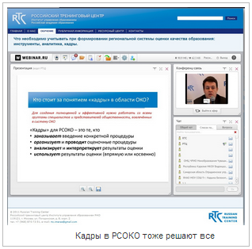
Как отметил, Игорь Вальдман в своем сообщении, «кадры» для РСОКО – это те, кто:
- заказывает ведение процедуры. Например, это представители регионального уровня управления образования. Это могут быть и родители, если исследование проходит в рамках одной школы. Управленцев и методистов можно консультировать по вопросам проведения исследований в достаточно гибкой форме.
- организует и проводит оценочные процедуры. Эту группу надо учить техническим азам проведения исследований. Чаще всего это должны быть системные специальные образовательные программы, даже с отрывом от производства.
- анализирует и интерпретирует результаты оценки. Здесь также уместно системное обучение.
- использует результаты оценки (впрямую или косвенно). Это могут быть и управленцы, которые заказали исследование, и опять же родители учащихся, и СМИ. Они, прежде всего, нуждаются в понимании того, что говорят те или иные результаты о качестве работы школ и т.д. Родителей и СМИ нужно просвещать, опять же постоянной учебы здесь не требуется.
Но как уже было сказано, встает вопрос, где учить. Оказывается, в стране все же предлагается ряд программ, которые находятся в тесной связи с РСОКО. Например, программы в НИУ ВШЭ («Управление образованием», «Измерения в психологии и образовании») и МВШСЭН («Менеджмент в сфере образования», «Управление образовательными системами на основе данных»), в РАО, в Российском тренинговом центре, в Томском политехническом университете («Педагогические измерения»). Кроме того, для регионов здесь заложен большой потенциал, поскольку местные институты повышения квалификации могут сами готовить специалистов в этой области, если разработают соответствующий курс. Так, например, в Томске подготовили программу «Организация мониторинговых исследований в рамках построения региональной системы оценки качества образования».
Продолжил разговор о РСОКО Виктор Болотов. Он назвал оставшиеся функции системы, разговор о которых временно отошел на второй план из-за животрепещущей темы кадров. В частности, это:
6) Экспертиза и сертификация измерителей, процедур, специалистов.
- ЕГЭ во многом провалился в некоторых местах, потому что пункты проведения экзаменов не прошли сертификацию, - отметил докладчик, - И новый руководитель Рособрнадзора Сергей Кравцов сказал недавно, что такая сертификация будет вводиться.
7) Сервисы для потребителей (консультации по запросу, проведение оценки по запросу, рейтинги, информационные системы и базы данных). Об этом достаточно подробного говорил на одном из прошедших вебинаров Российского тренингового центра ИУО РАО эксперт независимого агентства «Лидер» (г. Чебоксары) Сергей Боченков.
Второй фундаментальной составляющей РСОКО, по словам Виктора Болотова, являются ее инструменты:
- Составление карты оценочных процедур с учетом формальных действующих и перспективных процедур, а также потребностей региона.
- Я видел регионы, которые используют уже десятки оценочных процедур, - заявил Виктор Болотов, - но что делать с результатами, они не знают. А должна быть единая карта оценочных процедур.
- Введение мониторинговых исследований. Участие в апробации инструментария федеральных мониторинговых исследований (например, оценка качества начального образования)
- Самооценка школы. В конечном счете, это ведет к развитию школы.
- Особое внимание к методикам внутриклассного и внутришкольного оценивания
- Измерители – сами или аутсорсинг.
Предложил Виктор Болотов и рамку для описания оценочных процедур. По сути, она сводится к последовательному списку характеристик с сопутствующими вопросами, пройдясь по которому, каждый может решить, нужен ли задуманный мониторинг и чему он в дальнейшем послужит. Так, в списке обозначены следующие позиции:
1. Цели
2. Ключевые вопросы
3. Участники
4. Что оценивается?
5. Инструментарий
6. Кто проводит (организация)?
7. Преставление результатов
8. Виды решений
9. Кто принимает решения?
10.Кто использует результаты?
- Нередко предлагают: давайте измерим это. А зачем? Какие действия будут предприняты после? Если мы не понимаем, кто и как будет использовать результаты исследования, лучше его вовсе не проводить, - подчеркнул Виктор Болотов. - Так что, если мы исходя из этой схемы, не ответим на все вопросы, можно не заниматься измерениями. Например, недавно в Общественной палате РФ обсуждали Топ-500 и Топ-25 школ России. Для кого эти рейтинги? Есть список 25 школ. Кто, глядя на эти школы, и какие решения может принимать? Очевидно, что туда попали большинство действительно хороших школ из Москвы и Санкт-Петербурга. Зачем еще раз говорить об этих замечательных школах? Сарафанное радио, результаты ЕГЭ и ГИА и так свидетельствуют о том, какие они. И в лучшие с января каждого года уже не попасть. Нам нужно, прежде всего, научиться понимать, какую добавленную стоимость дает конкретная школа. И смотреть на риски, которые могут появиться из-за неправильного использования результатов таких исследований и т.д. Мы должны на основе исследований определять программы поддержки и помощи школам, которые попадут в хвосты рейтингов, выяснять, что надо сделать, чтобы там стало лучше, пытаться уменьшить разрыв между самими сильными и самыми слабыми.

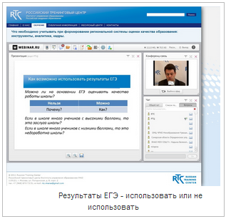
Как известно рейтинги, о которых сказано выше, созданы на основе двух критериев. Это успешность сдачи ЕГЭ выпускниками школ и победы их учеников на региональном и всероссийском этапах Всероссийской олимпиады школьников в 2013 году. Впрочем, к первому критерию у специалистов много вопросов.
- Результаты ЕГЭ без привлечения других данных можно использовать лишь для принятия решений о завершении обучения в школе и отборе кандидатов для продолжения образования в вузе. При оценке деятельности учителя школы и муниципальной системы без дополнительных данных результаты ЕГЭ использовать нельзя, - подчеркнул Игорь Вальдман. - Что можно оценить при помощи ЕГЭ: все ли сделала школа, чтобы дети перешагнули пороговый балл. Второй момент: если школа заявляет наличие профиля, тогда у школы появляется второй порог, который говорит о том, что ребенок на повышенном уровне осваивает предмет.
Была рассмотрена на вебинаре и еще одна проблема. Так, разговор зашел о Постановлении Правительства РФ от 5.08.2013 №662 «Об осуществлении мониторинга системы образования». В частности те, кто уже знаком с текстом этого постановления, отмечают, что понятие мониторинга трактуется здесь весьма узко. На самом деле в постановлении говорится, по словам Виктора Болотова, об ином – о ведомственной статистике, а не о мониторингах в их современном понимании. Тем не менее, никто не отменял свободу регионов в проведении других исследований, о чем, в частности, говорится в новом Законе «Об образовании в РФ».
- Смотрите, что для вас актуально. Социализация детей с девиантным поведением, готовность к начальной школе. А в Томске, например, было интересно посмотреть, как идут дети в систему НПО и СПО, - заметил Виктор Болотов.
Текущий вебинар ограничился неутомительным полуторачасовым регламентом, тем не менее, разговор об этой сложной теме не закончен. Уже через месяц, 17 октября, в Российском тренинговом центре ИУО РАО вновь заговорят об РСОКО. Участники нового вебинара будут изучать региональный опыт построения системы оценки качества образования на примере Новосибирской области.
Материалы вебинара по теме «Что необходимо учитывать при формировании региональной системы оценки качества образования: инструменты, аналитика, кадры» доступны по адресу: http://www.rtc-edu.ru/trainings/webinar/282.

© «Учительская газета»

